Menu Utama :

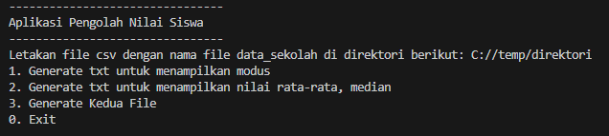

Menu berhasil generate :

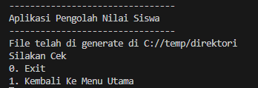

Menu file tidak ditemukan :

